为了更好的说明各群组的功能，hgroup元素常常与figcaption结合使用。下面通过一个案例进行演示，如例2-11所示。
  - example11.html
- <!doctype html>
- <html>
- <head>
- <meta charset="utf-8">
- <title>hgroup元素与figcaption元素的结合使用</title>
- </head>
- <body>
- <hgroup>
- <figcaption>《致橡树》</figcaption>
- <p>《致橡树》是舒婷创作于1977年3月的爱情诗。是朦胧诗派的代表作之一，作为新时期文学的发轫之作，《致橡树》在文学史上的地位是不言自明的。 作者通过木棉树对橡树的“告白”，来否定世俗的，不平等的爱情观，呼唤自由，平等独立，风雨同舟的爱情观，喊出了爱情中男女平等，心心相印的口号，发出新时代女性的独立宣言，表达对爱情的憧憬与向往。</p>
- <figcaption>《再别康桥》</figcaption>
- <p>《再别康桥》是现代诗人徐志摩脍炙人口的诗篇，是新月派诗歌的代表作品。全诗以离别康桥时感情起伏为线索，抒发了对康桥依依惜别的深情。语言轻盈柔和，形式精巧圆熟，诗人用虚实相间的手法，描绘了一幅幅流动的画面，构成了一处处美妙的意境，细致入微地将诗人对康桥的爱恋，对往昔生活的憧憬，对眼前的无可奈何的离愁，表现得真挚、浓郁、隽永，是徐志摩诗作中的绝唱。</p>
- <figcaption>《无怨的青春》</figcaption>
- <p>《无怨的青春》是台湾著名女诗人席慕蓉的诗，澄明热烈，真挚动人，充满了田园式的牧歌情调和舒缓的音乐风格。她多写爱情、人生、乡愁，写得美极，淡雅剔透，抒情灵动，饱含着对生命的挚爱真情，充满着对人情、爱情、乡情的领悟。</p>
- </hgroup>
- </body>
- </html>
运行例2-11，效果如图2-13所示。
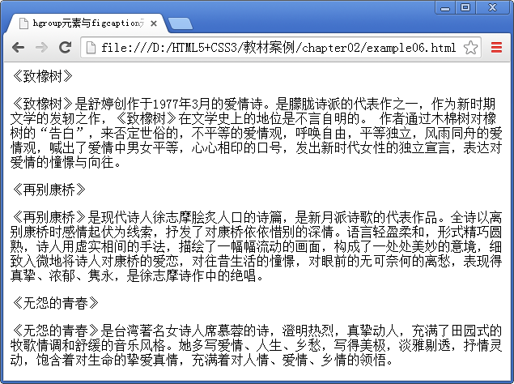
- hgroup元素与figcaption元素的结合使用效果展示

